高中数学必修1知识点总结
第二章 基本初等函数(Ⅰ)
〖2.1〗指数函数
【2.1.1】指数与指数幂的运算
（1）根式的概念
①如果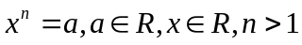，且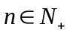，那么叫做的次方根．当是奇数时，的次方根用符号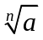表示；当是偶数时，正数的正的次方根用符号表示，负的次方根用符号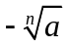表示；0的次方根是0；负数没有次方根．
②式子叫做根式，这里叫做根指数，叫做被开方数．当为奇数时，为任意实数；当为偶数时，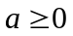．
③根式的性质：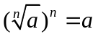；当为奇数时，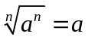；当为偶数时， 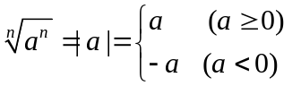．
（2）分数指数幂的概念
①正数的正分数指数幂的意义是：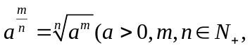且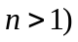．0的正分数指数幂等于0．
②正数的负分数指数幂的意义是：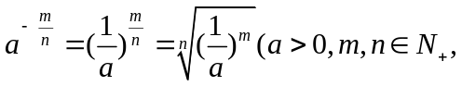且．0的负分数指数幂没有意义． 注意口诀：底数取倒数，指数取相反数．
（3）分数指数幂的运算性质
①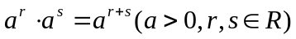 ②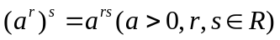
③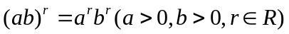
【2.1.2】指数函数及其性质
（4）指数函数
函数名称 | 指数函数
定义 | 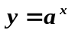  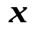  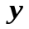  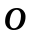  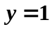  函数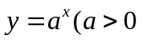且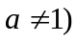叫做指数函数  0  1  0  1
图象 | 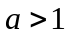 | 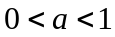
定义域 | 
值域 | 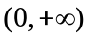
过定点 | 图象过定点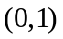，即当时，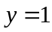．
奇偶性 | 非奇非偶
单调性 | 在上是增函数 | 在上是减函数
函数值的  变化情况 | 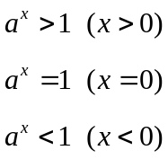 | 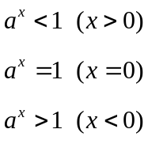
变化对 图象的影响 | 在第一象限内，越大图象越高；在第二象限内，越大图象越低．

〖2.2〗对数函数
【2.2.1】对数与对数运算
- 对数的定义
①若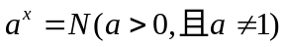，则叫做以为底的对数，记作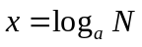，其中叫做底数，叫做真数．
②负数和零没有对数．
③对数式与指数式的互化：．
（2）几个重要的对数恒等式
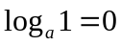，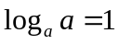，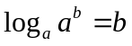．
（3）常用对数与自然对数
常用对数：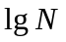，即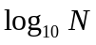；自然对数：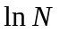，即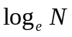（其中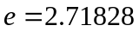…）．
（4）对数的运算性质 如果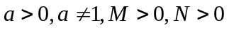，那么
①加法：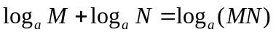 ②减法：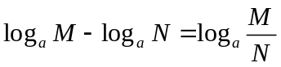
③数乘：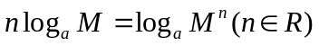 ④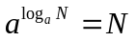
⑤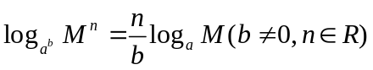 ⑥换底公式：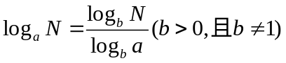

【2.2.2】对数函数及其性质
（5）对数函数
函数  名称 | 对数函数
定义 | 函数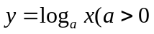且叫做对数函数
图象
图象 | 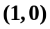  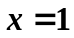  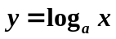  0  1 | 0  1
定义域
值域
过定点 | 图象过定点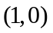，即当时，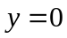．
奇偶性 | 非奇非偶
单调性 | 在上是增函数 | 在上是减函数
函数值的  变化情况 | 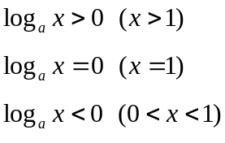 | 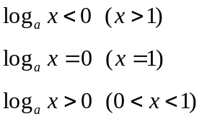
变化对 图象的影响 | 在第一象限内，越大图象越靠低；在第四象限内，越大图象越靠高．
(6)反函数的概念
设函数的定义域为，值域为，从式子中解出，得式子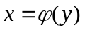．如果对于在中的任何一个值，通过式子，在中都有唯一确定的值和它对应，那么式子表示是的函数，函数叫做函数的反函数，记作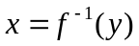，习惯上改写成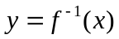．
（7）反函数的求法
①确定反函数的定义域，即原函数的值域；②从原函数式中反解出；
③将改写成，并注明反函数的定义域．
（8）反函数的性质
①原函数与反函数的图象关于直线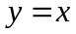对称．
②函数的定义域、值域分别是其反函数的值域、定义域．
③若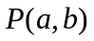在原函数的图象上，则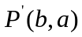在反函数的图象上．
④一般地，函数要有反函数则它必须为单调函数．
〖2.3〗幂函数
（1）幂函数的定义
一般地，函数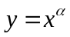叫做幂函数，其中为自变量，是常数．
（2）幂函数的图象
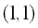
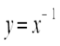
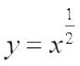
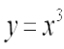
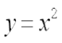
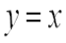

（3）幂函数的性质
①图象分布：幂函数图象分布在第一、二、三象限，第四象限无图象．幂函数是偶函数时，图象分布在第一、二象限(图象关于轴对称)；是奇函数时，图象分布在第一、三象限(图象关于原点对称)；是非奇非偶函数时，图象只分布在第一象限．
②过定点：所有的幂函数在都有定义，并且图象都通过点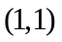．
③单调性：如果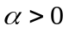，则幂函数的图象过原点，并且在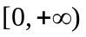上为增函数．如果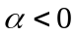，则幂函数的图象在上为减函数，在第一象限内，图象无限接近轴与轴．
④奇偶性：当为奇数时，幂函数为奇函数，当为偶数时，幂函数为偶函数．当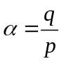（其中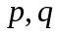互质，和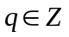），若为奇数为奇数时，则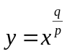是奇函数，若为奇数为偶数时，则是偶函数，若为偶数为奇数时，则是非奇非偶函数．
⑤图象特征：幂函数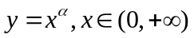，当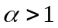时，若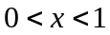，其图象在直线下方，若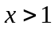，其图象在直线上方，当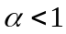时，若，其图象在直线上方，若，其图象在直线下方．
〖补充知识〗二次函数
（1）二次函数解析式的三种形式
①一般式：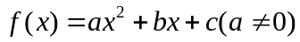②顶点式：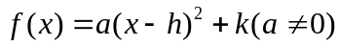③两根式：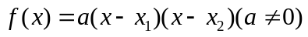（2）求二次函数解析式的方法
①已知三个点坐标时，宜用一般式．
②已知抛物线的顶点坐标或与对称轴有关或与最大（小）值有关时，常使用顶点式．
③若已知抛物线与轴有两个交点，且横线坐标已知时，选用两根式求更方便．
（3）二次函数图象的性质
①二次函数的图象是一条抛物线，对称轴方程为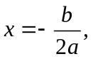顶点坐标是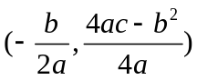．
②当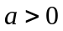时，抛物线开口向上，函数在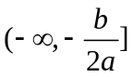上递减，在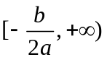上递增，当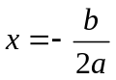时，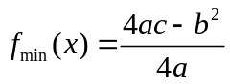；当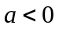时，抛物线开口向下，函数在上递增，在上递减，当时，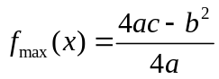．
③二次函数当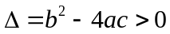时，图象与轴有两个交点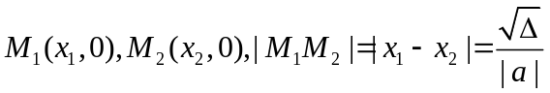．
（4）一元二次方程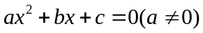根的分布
一元二次方程根的分布是二次函数中的重要内容，这部分知识在初中代数中虽有所涉及，但尚不够系统和完整，且解决的方法偏重于二次方程根的判别式和根与系数关系定理（韦达定理）的运用，下面结合二次函数图象的性质，系统地来分析一元二次方程实根的分布．
设一元二次方程的两实根为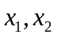，且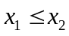．令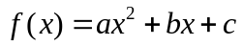，从以下四个方面来分析此类问题：①开口方向： ②对称轴位置： ③判别式： ④端点函数值符号．
①k＜x₁≤x₂ 
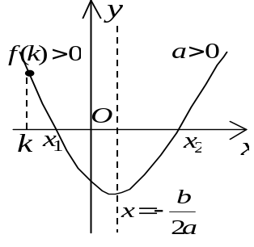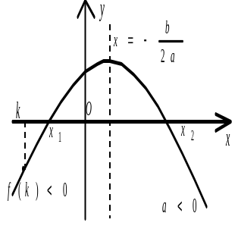
②x₁≤x₂＜k
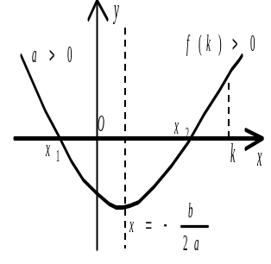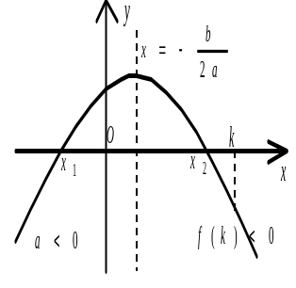
③x₁＜k＜x₂ af(k)＜0
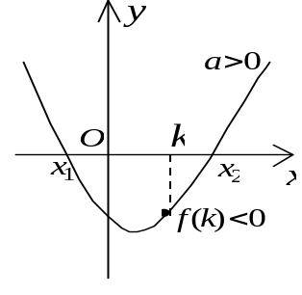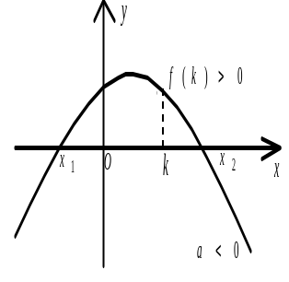

④k₁＜x₁≤x₂＜k₂

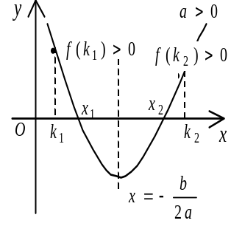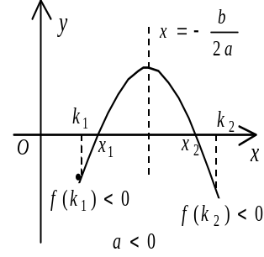
⑤有且仅有一个根x₁（或x₂）满足k₁＜x₁（或x₂）＜k₂ f(k₁)f(k₂)0，并同时考虑f(k₁)=0或f(k₂)=0这两种情况是否也符合

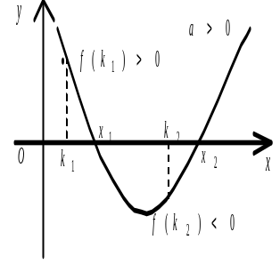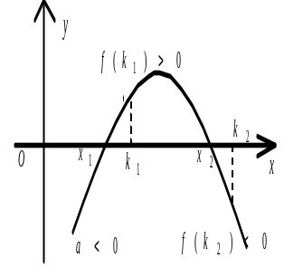
⑥k₁＜x₁＜k₂≤p₁＜x₂＜p₂
此结论可直接由⑤推出．
（5）二次函数在闭区间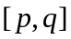上的最值
设在区间上的最大值为，最小值为，令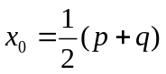．
（Ⅰ）当时（开口向上）
①若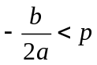，则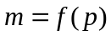 ②若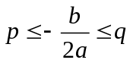，则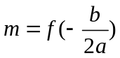 ③若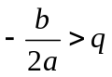，则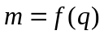
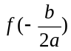
x
y
0
>
a
O
a
b
x
2
−
=
p
q
f(p)
f(q)
x
y
0
>
a
O
a
b
x
2
−
=
p
q
f(p)
f(q)
x
y
0
>
a
O
a
b
x
2
−
=
p
q
f(p)
f(q)

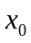
①若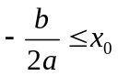，则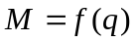 ②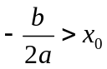，则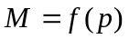
x
y
0
>
a
O
a
b
x
2
−
=
p
q
f(p)
f(q)
x
y
0
>
a
O
a
b
x
2
−
=
p
q
f(p)
f(q)

(Ⅱ)当时(开口向下)
①若，则 ②若，则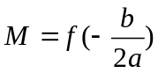 ③若，则
x
y
0
<
a
O
a
b
x
2
−
=
p
q
f(p)
f(q)
x
y
0
<
a
O
a
b
x
2
−
=
p
q
f(p)
f(q)
x
y
0
<
a
O
a
b
x
2
−
=
p
q
f(p)
f(q)

①若，则 ②，则．
x
y
0
<
a
O
a
b
x
2
−
=
p
q
f(p)
f(q)
x
y
0
<
a
O
a
b
x
2
−
=
p
q
f(p)
f(q)

高考试题来源：http://www.gaokao.com/zyk/gkst/

